Pommes de terre et céleri branche
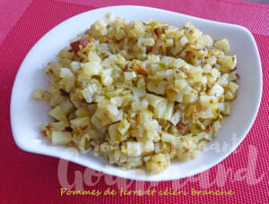 Pour 4 Croquants-Gourmands
- 4 pommes de terre moyennes
- 1 pied de céleri branche
- huile d'olive
- 1 càs d’herbes de Provence
- sel & poivre du moulin
Peler, laver les pommes de terre et les couper en petits dés.
Nettoyer le céleri, enlever le maximum de fils et le couper en petits dés.
Faire dorer les dés de pommes de terre dans un petit filet d'huile chaude.
Ajouter le céleri et bien mélanger.
Ajouter une cuillerée d'eau et les herbes de Provence, saler et couvrir.
Laisser cuire à chaleur moyenne, en remuant de temps en temps pendant environ 20 minutes.
Vérifier la cuisson, rectifier l'assaisonnement en sel et poivrer.
Servir chaud.

